Cahier de charges :

# Introduction :

## Contexte :

Basé sur la maîtrise des outils de conception et de développement, ce projet permettra de découvrir toutes les phases de la construction d'un projet de système d'information : compréhension des besoins, conception technique, prototypes, développement spécifiques en JAVA, intégration et validation globale du système.

L’objet de ce cahier des charges est d’une part de définir la liste des fonctionnalités à développer ainsi qu’outils d'industrialisation et de productivité afin de disposer d’un logiciel, notamment un générateur de package, destiné à être utilisé par les développeurs du projet.

Ce package doit être en mode « Installeur » et a pour but d’harmoniser et mettre à jour les postes des développeurs. Le package doit contenir tout les outils utilisé sur le projet, et prendre en compte les paramétrages nécessaires pour se connecter au réseau du client.

Ce cahier des charges spécifie également les différentes phases du projet, qu’il sera obligatoire de suivre afin d’assurer un programme modulable... Le logiciel en question doit donc permettre un paramétrage dynamique et facile d’utilisation, ce qui nous donnera, à tous, utilisateurs, développeurs, administrateurs, les moyens de générer différentes versions de package selon les besoins de chaque pôle.

Ce cahier des charges spécifie aussi la méthode selon laquelle le projet devra être conduit. Outils logiciels, de gestion de projet, documentation, livraison du code source et de la documentation pour développeur...

## Problématique :

La migration constante des machines vers de nouvelles versions d’outils et de nouvelles technologies, ainsi que les quelques transferts de nouveaux employés ou de stagiaires dans l’une des équipes du projet demande une constante gestion des installations pour chaque poste, et, pour la plupart du temps, une incompatibilité d’outils et de versions entre les développeurs du projet.

Plusieurs solutions comparatives disponibles peuvent être mises en place :

* *Une image système*

Cette image pourrait contenir tous les outils nécessaires, ainsi que les différents paramétrages. Celle-ci serait constamment mise à jour pour utiliser les derniers programmes intégrés au projet.

Mais l’installation de l’image pour une mise à jour pourrait résulter à une perte des données du projet, et prendrait un grand temps pour la copie.

* *Un ensemble de scripts batch avec outils inclus*

Cette solution est aussi d’un grand usage dans les sociétés, permettant en même temps un contrôle complet sur la configuration du système d’exploitation ainsi que le lancement d’installation des outils inclus.

Seulement une gestion de versions déjà installées pourrait être assez compliquée à implémenter, et le lancement des scripts demande l’intervention d’un utilisateur avancé.

*Pour remédier à ces problèmes, un package développeurs global pourrait être la solution principale pour éviter une perte importante en terme de temps et de ressources à chaque installation de matériel ou pendant la synchronisation des postes entre employés.*

# Descriptions de la demande :

## Les Objectifs :

* + Lister les différents outils et versions utilisés par les développeurs
  + Etudier priorité de chaque outil par pôle
  + Rassembler les archives ou installeurs des outils
  + Générer un package global à installer sur les machines

## Produit du projet :

Le livrable consiste en un package englobant tous les outils, programmes, scripts et paramétrages à exécuter sur les machine des développeurs du projet, pour une homogénéité et une compatibilité de versions et d’outils entre les équipes.

## Les fonctions du produit :

* + Grouper les outils par Pôles/Types
  + Forcer l’utilisation d’un chemin d’installation commun
  + Inclure vérification base de registre pour versions installées
  + Mettre à jour package si version antérieure installée
  + Créer raccourcis pour les outils installés
  + Effectuer paramétrages réseau nécessaires sur la machine

La fonction principale étant d’automatiser toutes ces tâches avec une intervention humaine nulle, ou presque.

## Critères d’acceptabilité et de réception :

* Le produit doit utiliser des technologies gratuites pour usage professionnel
* Basé sur la technologie portable de Java
* Pouvant s’installer sur toutes les versions Windows *(XP, Vista, Seven, 8…)*
* Compatible avec les différentes machines Windows *(x86/x64)*

# Contraintes :

## Contraintes de coûts :

Les produit doit être développé avec un budget nul.  
Il est donc nécessaire d’utiliser des librairies et technologies open source pour le développement du programme, ainsi que les outils fournis par l’entreprise.

Le livrable doit donc être livré sous licence libre pour une utilisation professionnelle au sein du projet.

## Contraintes de délais :

Le produit final doit être délivré au mois de Septembre 2013. Celui-ci doit être stable et prêt à être utilisé en plein production.

Donc un livrable se doit d’être livré 2 mois avant l’échéance pour y appliquer les tests nécessaires et ainsi définir les éventuels bugs et problèmes pouvant apparaitre lors du déploiement sur différentes machines et l’utilisation de différents outils.

## Autres contraintes :

**Normes techniques :** Le projet se doit d’être codé en Java, le langage de programmation utilisé sur le projet SNCF Fret, ainsi que des librairies codées sous ce même langage.

**Clauses Juridiques :** Le développement du produit suit la réglementation générale du stage et la méthodologie définie par l’entreprise Capgemini.

L’utilisation de librairies open source contraint le produit à être délivré sous une licence libre équivalente.

# Déroulement du projet :

## Planification :

Liste des grandes phases du projet et des principaux jalons :

### Phases :

* Analyse des besoins
* Elaboration des spécifications
* Conception
* Choix des outils et autoformation
* Codage et tests unitaires
* Intégration et validation

### Jalons :

* Remettre la liste des outils utilisés par pôles
* Empaqueter les outils dans un package

## Ressources :

### Humaines :

Encadrant d’école  
Encadrant d’entreprise

### Matérielles :

Poste informatique

# Authentification :

Le projet de stage démarre le 25 Mars 2013, pour une durée de 6 mois, au sein du projet SNCF Fret, Capgemini Casablanca.

Analyse et Conception :

# Planification :

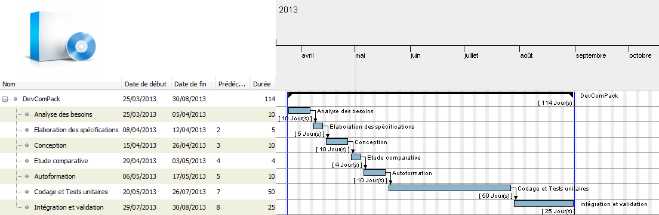

# Use-cases :

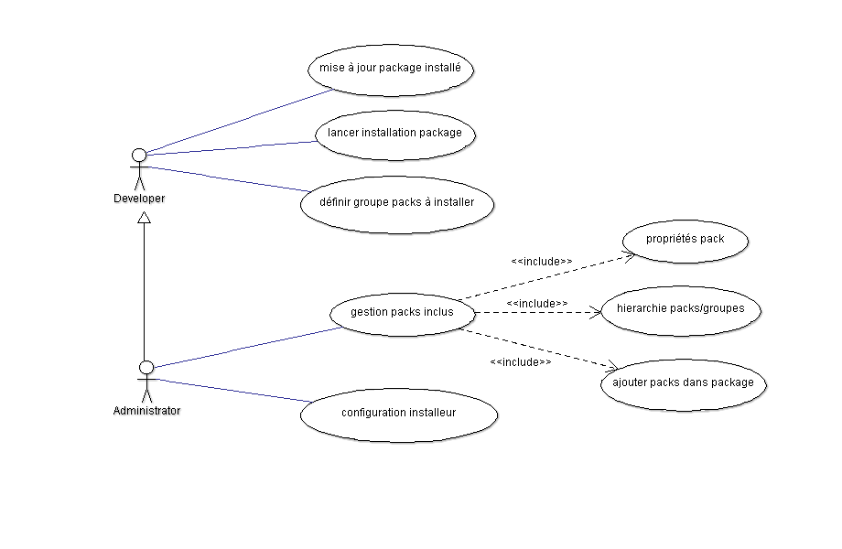

# Diagramme de classes :

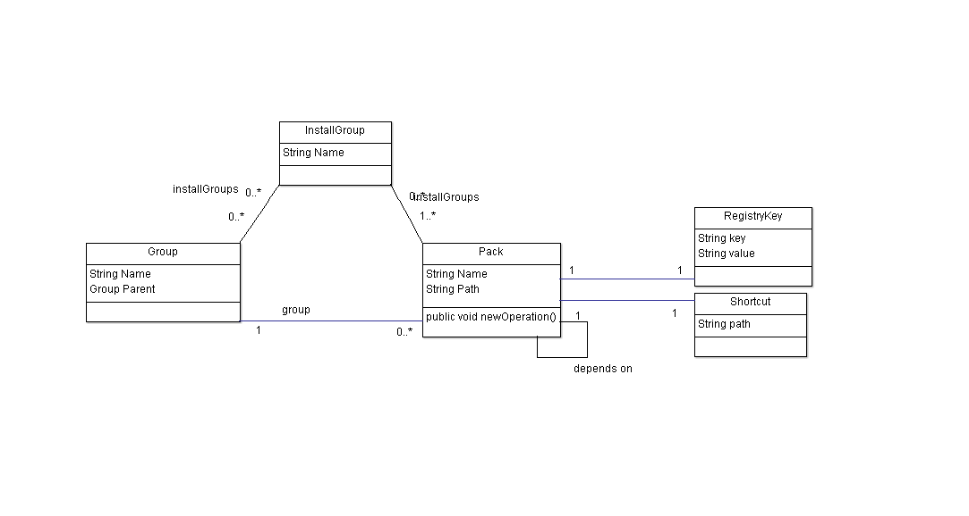

# Diagramme d’activité :

